БЮДЖЕТНОЕ УЧРЕЖДЕНИЕ ОРЛОВСКОЙ ОБЛАСТИ
«ОРЛОВСКИЙ РЕГИОНАЛЬНЫЙ ЦЕНТР ПСИХОЛОГО-ПЕДАГОГИЧЕСКОЙ, МЕДИЦИНСКОЙ И СОЦИАЛЬНОЙ ПОМОЩИ»

ОРГАНИЗАЦИЯ ДОСУГОВОЙ ДЕЯТЕЛЬНОСТИ ДЕТЕЙ С ОГРАНИЧЕННЫМИ ВОЗМОЖНОСТЯМИ ЗДОРОВЬЯ
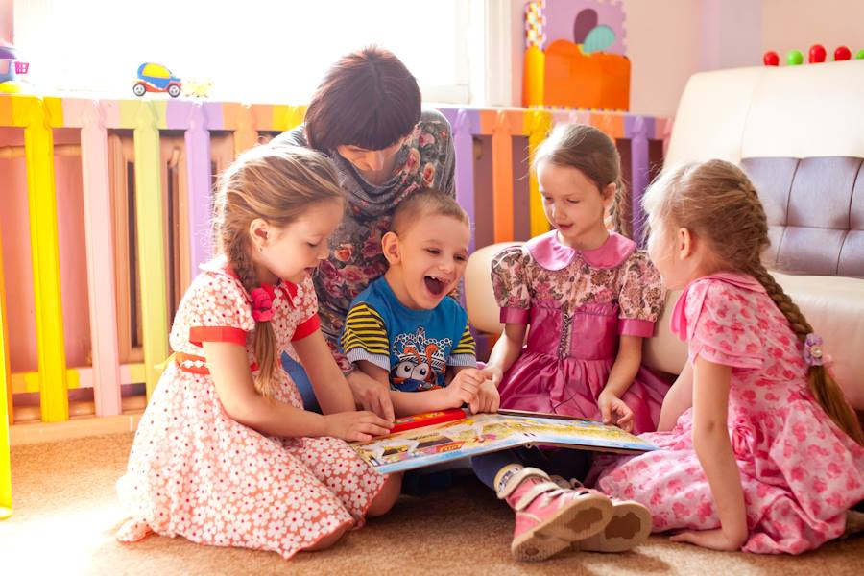

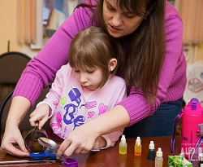
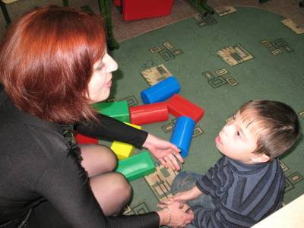

Орел, 2016г.

Печатается по решению
редакционно-издательского совета
БУ ОО «Орловский региональный центр
психолого-педагогической,
медицинской и социальной помощи»

Автор-составитель: Харнавцова М. Е., учитель-дефектолог психолого- медико-педагогической службы БУ ОО «Орловский региональный центр
психолого-педагогической, медицинской и социальной помощи».
Рецензент: Андреева В.М., методист БУ ОО «Орловский региональный центр
психолого-педагогической, медицинской и социальной помощи».

Методические рекомендации предназначены для родителей, воспитывающих детей с ограниченными возможностями здоровья. Они помогут родителям решить важнейшую задачу –организация досуговой деятельности детей.
Сборник предназначен для специалистов: учителей-дефектологов, педагогов-психологов, социальных педагогов, работающих в сфере образования, социальной защиты, а также учителей начальных классов и воспитателей дошкольных учреждений Орловской области.

БУ ОО «Орловский региональный центр
психолого-педагогической,
медицинской и социальной помощи», 2016 г.

Уважаемые родители!
Свободное время наших детей - время отнюдь не праздное. И важнейшая родительская задача – учить отдыхать. Говорят иногда, что на способах проведения досуга сказывается недостаток средств. Но опрос, проведенный социологами, не подтверждает подобного опасения. В использовании свободного времени в семье важны в первую очередь не средства, а знание того, чем заполнить досуг. Возможность проводить свободное время с пользой есть у всех и всегда. И необходимо выработать эту потребность у детей отдыхать так, а не иначе.
На протяжении всего периода взросления ребенка за организацию его свободного времени отвечают именно родители, которым нужно учесть несколько простых советов, как организовать досуг детей.
Для того, чтобы ребенок всегда чувствовал любовь и привязанность родителей, им нужно хотя бы час или два проводить вместе с детьми. Это положительно скажется на укреплении семейных отношений, и на построении взаимопонимания между поколениями. Когда родители найдут достаточно времени для своих детей, только тогда будет происходить правильная организация детского досуга.
Лучший досуг для детей –интересные увлечения.
Какие же формы проведения досуга наиболее приемлемы для наших детей?
Это: отдых, развлечения, праздники, творчество.
Отдых снимает усталость и восстанавливает физические и духовные силы. Пассивных отдых снимает напряжение расслаблением, созерцанием природы, размышлением и т. п. Активный отдых представляет собой физическую и культурную деятельность (физкультура, туризм, чтение, слушание музыки и т. п.).
Развлечения (просмотр кинофильмов, посещение театров, концертов, музеев, экскурсии, путешествия и т. п.) имеют компенсационный характер и обеспечивают человеку смену впечатлений.
Праздники сочетают в себе отдых и развлечения, позволяют человеку ощутить эмоциональный подъем.
Творчество обеспечивает наиболее высокий уровень досуговой деятельности. Детский досуг осуществляется, прежде всего, в семье, в семье, а также в специальных учреждениях (музеи, театры, кружки, секции и т. д.).
Анализ проблемы совместной организации свободного времени показал, что родители не уделяют должного внимания организации свободного времени своего ребенка. Вечером большинство из родителей приходят с работы, а дома их ждет приготовление ужина, стирка, и уборка, хочется просто полежать и отдохнуть…
В то же время у детей самыми радостными часами в их детских буднях являются вечерние: время с семи часов вечера до десяти: три часа отдыха. Как их провести?
А не уделишь ли время, хотя бы полчаса на прогулку на свежем воздухе. Во время прогулки можно понаблюдать за изменениями в природе, узнать, как провел ребенок свой день, чем занимался.
Большую роль в сплочении семьи играют традиции совместного труда родителей и детей. Прекрасные «переключатели» уставшего мозга –это работы по дому, на огороде и др. есть ли у Вашего ребенка обязанности по дому?
Отдельно остановимся на участии детей в спортивных секциях, кружках по интересам. Прежде чем попасть в него, родители наблюдают за детьми, отмечают у них способности и желание заниматься тем или иным видом деятельности, наблюдают за состоянием физического здоровья и психических процессов (умение понимать и воспринимать инструкции взрослых, подчиняться требованиям и правилам поведения, умение доводить начатое дело до конца и др.). Поэтому, если ваш ребенок посещает какой-то кружок, помогайте ему (поддерживайте желание, умение бесконфликтно взаимодействовать в коллективе).
Если Ваш ребенок не занят ни в каком кружке –не огорчайтесь. Возможно, он еще не «открылся». Может быть, ему необходимо время для адаптации, время для осознания и принятия правил и норм поведения при занятии творческой деятельностью. И в этом Вы должны помочь своему ребенку.
Далеко не все родители осознают место чтения в жизни ребенка. Читаете ли Вы детям дома? Если нет, то и привить желание к чтению будет трудно.
На редкость точно соответствуют желаниям, нуждам и проблемам многих детей компьютерные игры. Видеоигры обещают детям напряженность и развлечение. Но и этот процесс подлежит контролю, поскольку может нанести ребенку вред как в физическом, так и в эмоционально-психологическом плане.
Успешное воспитание детей нельзя представить без их творческой деятельности. Развитие творческих способностей детей требует от взрослых творческого подхода –можно заняться (показ детских работ разных видов):
- лепкой (из пластилина, соленого теста, глины);
- рисованием (не только карандашами, красками и фломастерами, но и пластилином);
- аппликацией (из бумаги, из салфеток, из ваты, из природного и бросового материала).
Для родителей очень важно организовать разумно и на летний отдых детей. Занятия в реабилитационном центре, отдых у родственников в деревне и т. п. способствуют полноценному отдыху детей, но не освобождают родителей от постоянного контроля за детьми, за тем, как они проводят свое свободное время.
Совместно проведенное с ребенком свободное время:
- способствует укреплению семьи;
- формирует у детей важнейшие нравственные качества;
- развивает у детей любознательность;
- приобщает детей к удивительному миру природы, воспитывая к ней бережное отношение;
- расширяет кругозор ребенка;
- формирует у ребенка первичные представления об истории родного края, традициях, культуре народа;
- сближает всех членов семьи.
Каждый вид семейного досуга принесет ожидаемый результат только в том случае, если будет заранее спланирован, продуман, и нацелен на получение удовольствия от совместного содержательного времяпрепровождения.
Рекомендации для родителей: «Как занять ребенка дома».
Очень часто бывает так, что родители, для того чтобы ребенок им не мешал заниматься какими – либо домашними делами, усаживают его за телевизор или за компьютер, а в дальнейшем стараясь его привлечь к домашней работе, или к занятиям слышат в ответ: «не хочу», «не буду», «лучше я посмотрю телевизор или поиграю в компьютер».
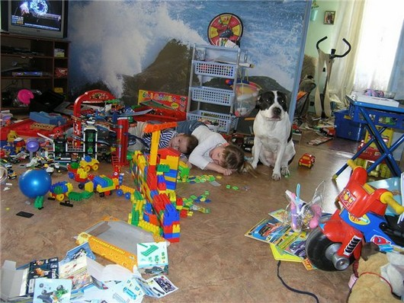
Для того чтобы такого не происходило, уважаемые родители старайтесь с самого начала не отталкивать малыша от себя. Если ребенок хочет помочь вам, то разделите с ним домашние обязанности. Перед выполнением работы покажите ему как нужно делать, а увидев недостаток в его работе, во – первых, все – таки похвалите ребенка за стремление все сделать хорошо, во-вторых, указывая ему на его ошибку, покажите еще раз как следует делать правильно. И пускай у вас уйдет на уборку или приготовление обеда больше времени, но зато малыш будет привыкать действовать с вами совместно, и у него не выработается потребность постоянного времяпровождения перед телевизором или компьютером.
Если же у вас произошла такая ситуация, что ребенок часами сидит перед экраном и смотрит все подряд, то постарайтесь ограничить время телевизионных сеансов не запретами, а взаимной договоренностью.
Кстати, по мнению некоторых педагогов: дети, которые смотрят познавательные программы, более развиты, нежели их сверстники, лишенные телевизора вообще.
Спросите у малыша, какие детские передачи ему нравятся, затем решите вместе, сколько времени в день он может смотреть телевизор, а сколько вы будете уделять времени на занятия и на домашние дела. И прежде всего сами не уходите от этого графика. При планировании советуем придерживаться требований приведенных в документе «Санитарно-эпидемиологические правила и нормативы СанПин 2.4.1.1249-03».Непрерывная продолжительность работы за компьютером (просмотра телевизора) для детей до 5 лет не должна превышать 10 минут. После занятия (просмотра) рекомендуется проводить гимнастику для глаз.

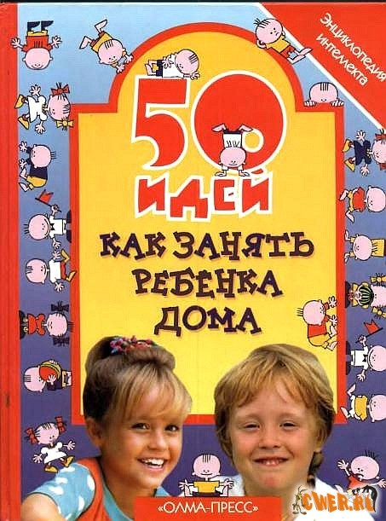

Игры "из ничего", развивающие пособия своими руками.
На этих страницах Вы найдете игры и игрушки, которые не потребуют много материальных затрат. Такие игры Вы можете изготовить самостоятельно из того, что находится "под руками". Кроме экономической выгоды такие игры позволяют развивать фантазию детей и взрослых.

Все дети любят различные кнопочки.
Сенсорная клавиатура развивает пальчики, знакомит с цветом, формой и т.д.
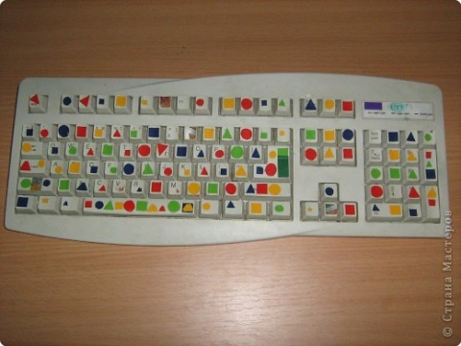
Для изготовления такой клавиатуры Вам понадобится:
-цветная бумага,ножницы,
-клей (ПВА или момент),
-клавиатура.
Вырезаем из цветной бумаги треугольники, квадратики, круги и овалы. Приклеиваем их на кнопочки.
Просим малыша найти желтый круг, красный квадратик, большой треугольник и т.д. Игра развивает внимание и помогает изучить геометрические фигуры. Вместо фигур можно приклеит картинки животных, фруктов, овощей.
Такие игрушки легко сделать своими руками, а у малышей вызывают незабываемые впечатления.
«Чудо мешочек»
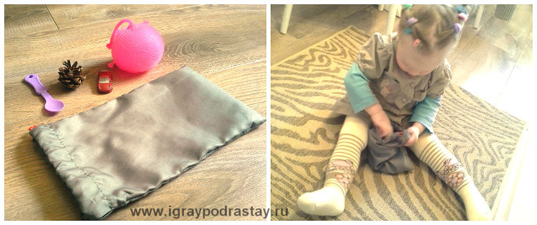
Можно использовать очень простую дидактическую игру – «Чудесный мешочек». В ходе проведения игры ребёнок учится определять, что это за предмет, по характерным внешним признакам, то есть по форме. Также ее можно использовать для развития речи и воображения.
Рекомендуется сшить из ярких тканей непрозрачный мешок для малышей (чтобы увеличить интерес к происходящему), а для более старших детей – из темной.
Предметы должны соответствовать определенной теме (овощи, геометрические фигуры, животные, буквы или цифры) и иметь ярко выраженные различия формы.
Смысл игры очень прост: необходимо опустив руку в мешок, нащупать предмет и назвать его, не видя, что это конкретно. Чтобы ребёнок не путался, сначала можно класть 1 предмет, а потом, когда он научатся так играть, уже несколько.
Ребёнку кроме основного задания, могут быть даны дополнительные:
- описать попавшийся предмет (цвет, размер, вкус, материал) или животное (что оно делает, где живет);
- рассказать, из какой сказки этот предмет или герой;
- назвать слова на данную букву;
- составить пример, где ответ будет данное число.
Для совсем маленького ребёнка можно предложить таким образом выбрать игрушку, с которой он потом будет играть. Для этого ему сначала показывают предметы, которые кладутся в мешочек, а потом каждый по очереди достает свой.
Данная игра подходит для детей, начиная с 3-х летнего возраста, когда они уже могут говорить и назвать хотя бы одним словом предмет. Ограничений по возрасту у нее нет.
Развивающие игры для детей с крупой
Игры развивают у детей творческое мышление, фантазию и воображение, но и тренируют усидчивость и терпение. Всем известно, что развитие мелкой моторики напрямую влияет на процесс развития речи и интеллекта ребенка, а одним из эффективных и увлекательных способов развития пальчиков малыша являются игры с крупой.
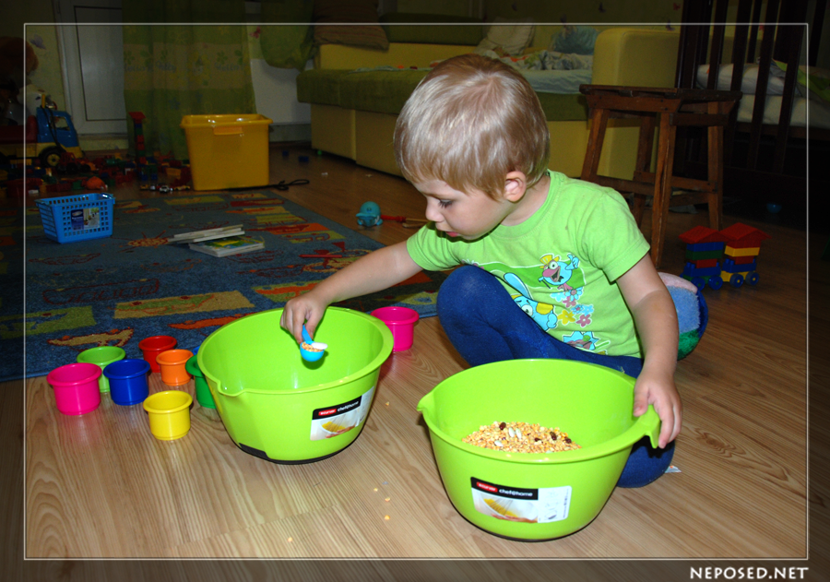
Все базовые занятия взяты из педагогики Монтессори.
Смешиваем несколько видов круп, пересыпаем из тарелки в чашку и обратно, руками, столовой ложкой, потом чайной. Вылавливаем мозаику и камушки (любые мелкие игрушки).
Упражнение 1
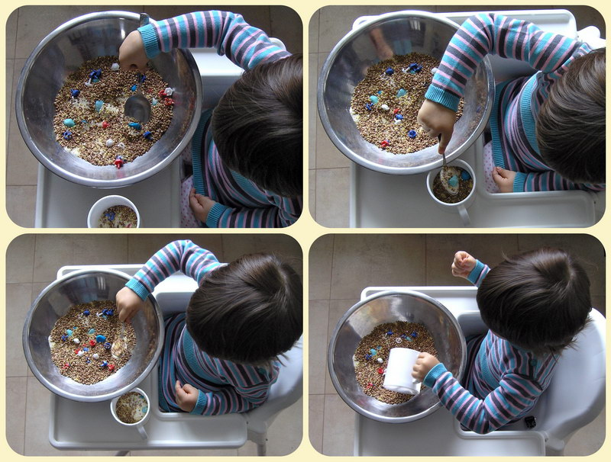
Упражнение 2.
Пересыпаем из одних стаканчиков в другие, в тарелку, и немного на пол. В конце игры - совместная уборка.
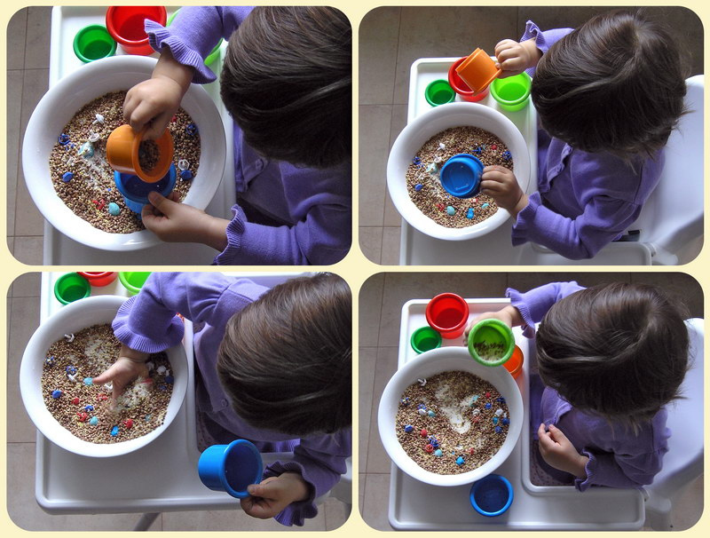
Упражнение 3.
«Готовим обед - каждую фасолинку в свой домик»
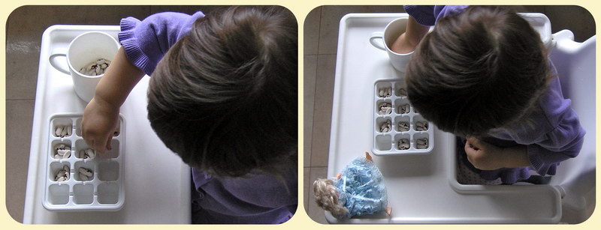
Упражнение 4.
Играем в "Найди пару"
Для этого заготавливаем один ряд различных круп в лотке для яиц, и такие же крупы в крышечках. Можно сортировать по форме или по цвету.
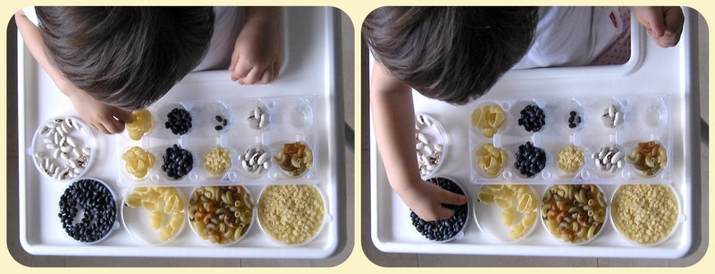
Отдельно необходимо сказать о манке. Тут есть где развернуться.
Сначала мы рисовали пальцами на манке, рассыпанной прямо на столике для кормления или противне, позже у нас появился жостовский поднос, а еще позже - очень простой в изготовлении планшет для игры: дно - стекло (подойдет любое толстое с обработанными краями, у нас - временно снятая стеклянная дверца комода), борта - картон , крепление - прозрачный скотч с двух сторон. Можно использовать деревянный ящик или обыкновенную коробку. Расстилаем покрывало ля удобства уборки, насыпаем манку, и вперед!
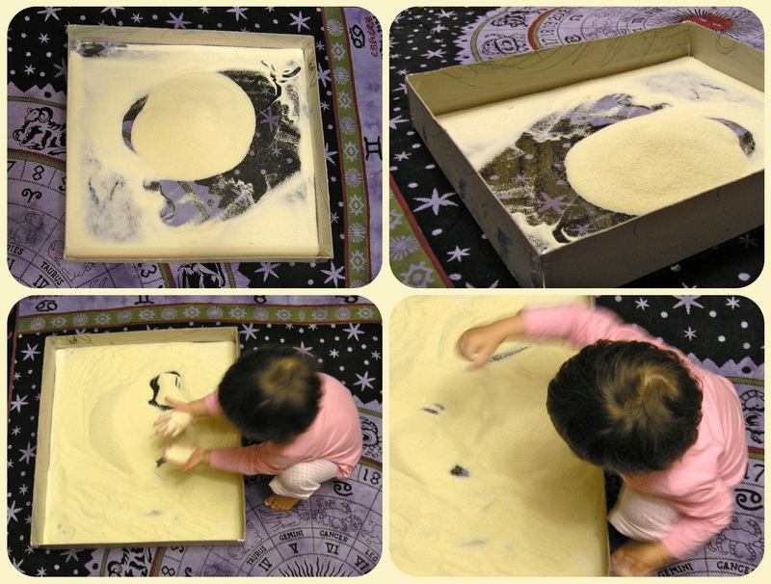
Упражнение 5
"Выложи дорожку"
Жираф решил отправиться на северный полюс в гости к белому медведю. Но как ему найти дорогу? Поможем другу и выложим путь камушками. А может, они пойдут навстречу друг другу - выкладываем ракушки по контуру со стороны жирафа.
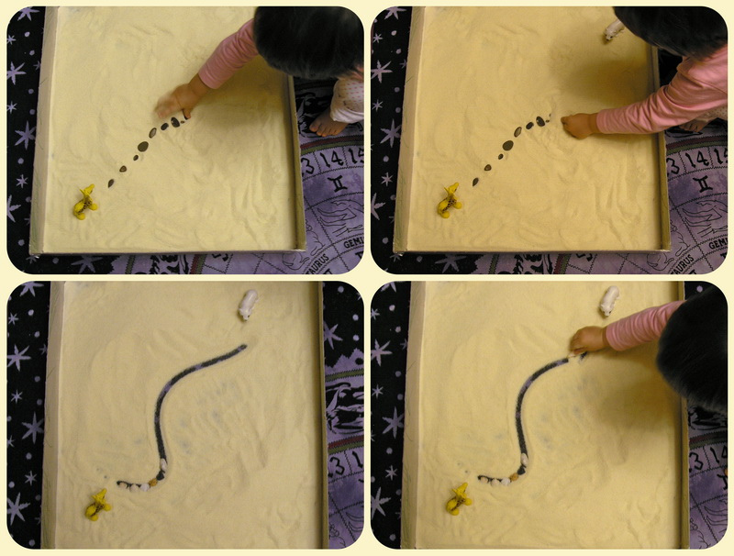

Упражнение 6
"Отыщи пиратские сокровища на дне океана"

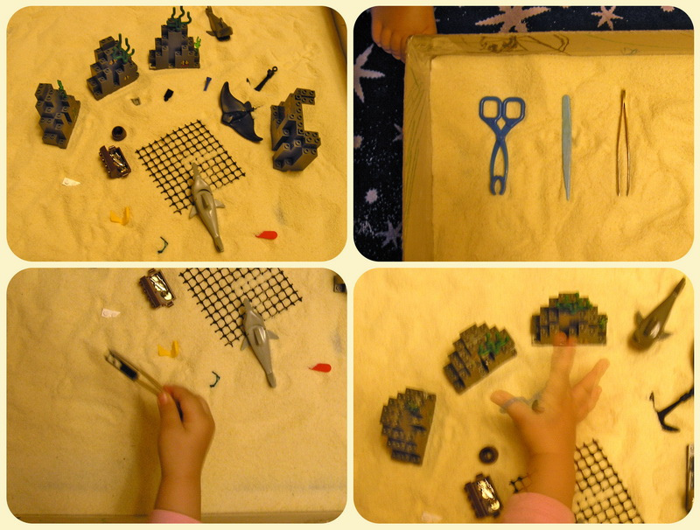
Упражнение 7
«Археология и прочие исследования»

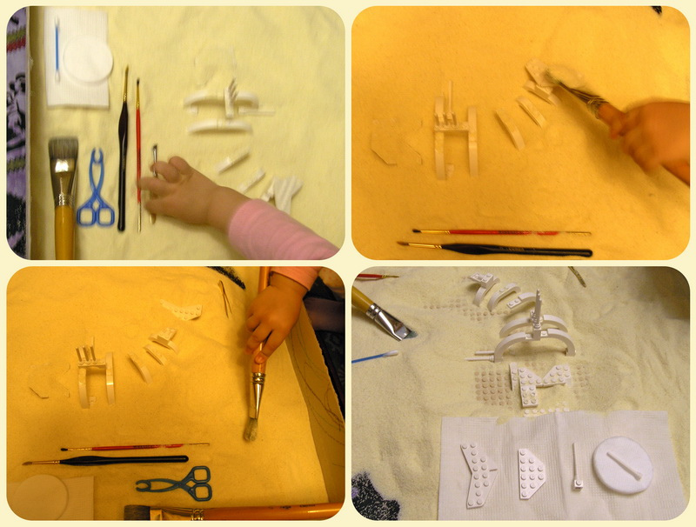

Упражнение 8
«Приготовь обед и накорми»
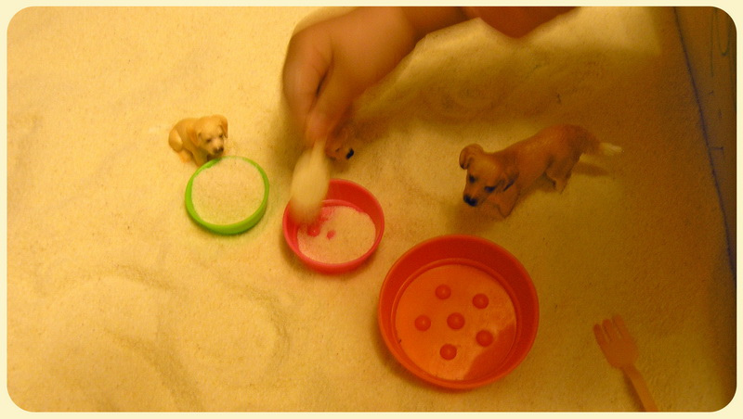
Упражнение 9
"Найди наклейки"
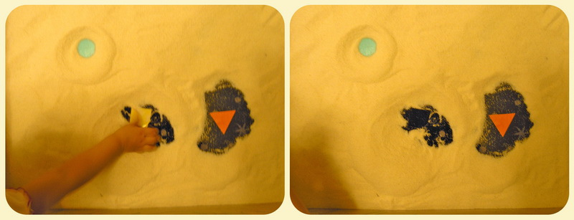
Упражнение 10
«Угадай, кто спрятался?»
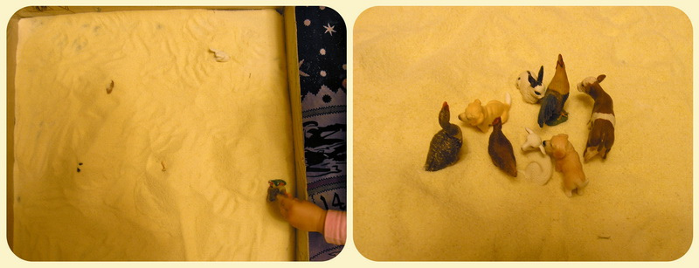
Упражнение 11
«Рисуем манкой»
Приклеиваем белый лист бумаги или кальки на дно планшета (для матовости), включаем под планшетом лампу (мы кладем планшет на две табуретки, а лампу - на пол), и простор для творчества готов.
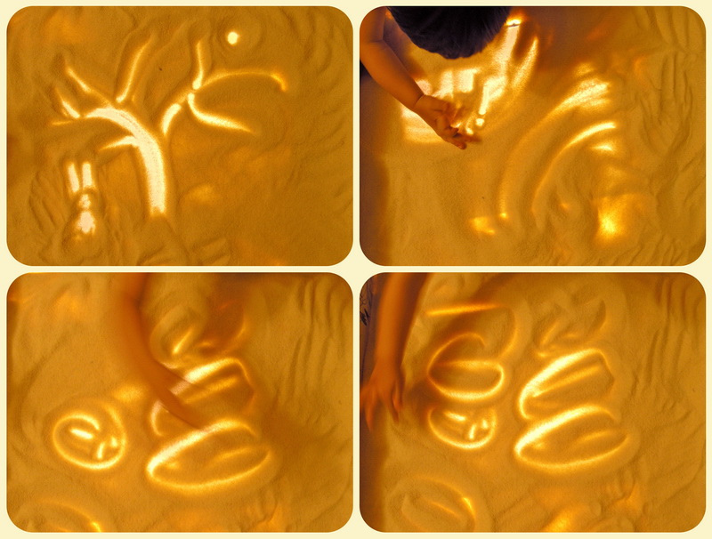
Упражнение 12
Красим манку пищевым красителем или гуашью, после высыхания протираем через сито для однородной консистенции, пишем или рисуем на листе клеем-карандашом.
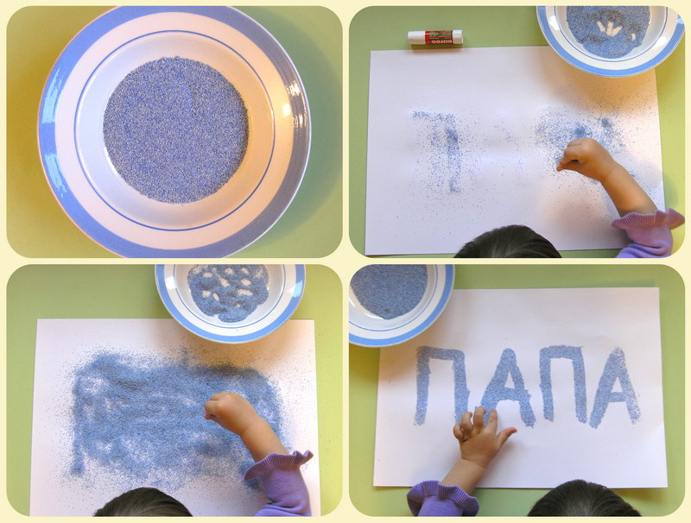
Даже для самых маленьких детишек рисование может стать одним из самых любимых и полезных занятий. Дети в возрасте 1-2 лет еще слишком малы, чтобы использовать кисточку, или карандаши, поэтому самый доступный способ рисования для таких малышей – рисование пальчиками. И на самом деле рисование пальчиками очень легкое и простое занятие – макай пальчик в краску и рисуй. Рисование пальчиками тренирует мелкую моторику рук, что не только подготавливает кисть руки к рисованию при помощи всяческих предметов и письму, но и благотворно сказывается на развитии отдела мозга, отвечающего за мышление и речь.
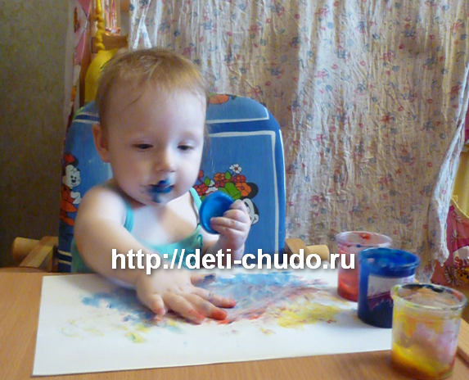

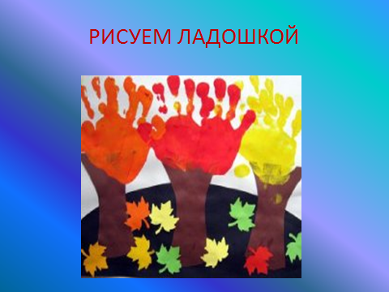

Игры с водой
Игры с водой –это эффективный способ самотерапии. Вода способна «заземлять» отрицательную энергию, что особенно актуально в работе с «особыми» детьми. Она обладает психотерапевтическими свойствами, способствует релаксации, расслаблению. С другой стороны, она может не просто заинтересовать, но и развлечь ребенка, поднять эмоциональный настрой. Все это создает благоприятную почву для развития эмоциональной сферы малышей.
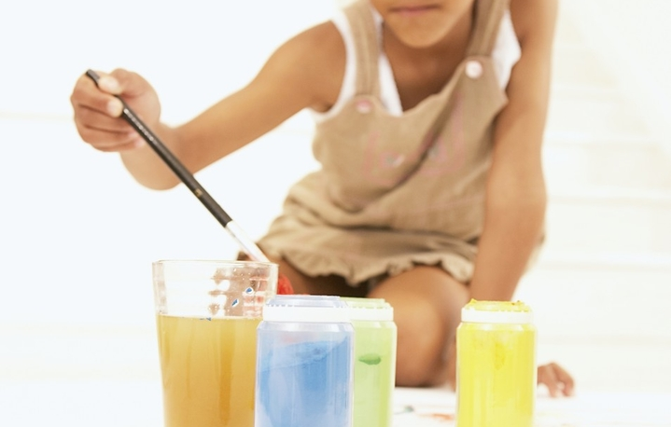

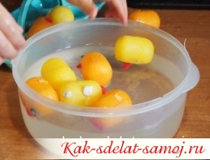

Игры с мыльными пузырями
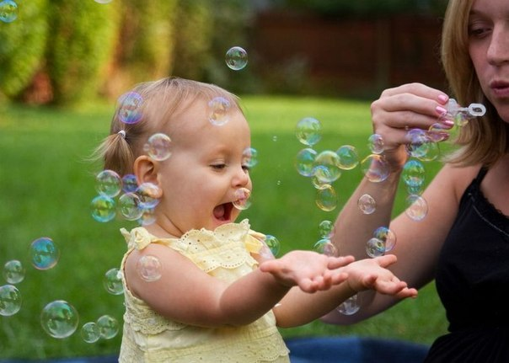
Игра « Кто больше лопнет».
Дети гоняются за мыльными пузырями, пытаясь как можно больше их «поймать».
Игра «Лови по команде».
Дети «ловят» пузыри только по специальной команде: на корточках, на одной ноге, одной рукой, на цыпочках, только головой, пальцем
Игра « Мыльное чудо в руке».
Обмокните руки в мыльный раствор и надувайте пузыри с помощью указательного и большого пальца. Мыльные шарики будут у вас прямо в руках. Очень забавно!
Игра « У кого пузырь больше?»
Можно устроить соревнование — кто надует самый большой пузырь.
Игра «Мыльный коктейль».
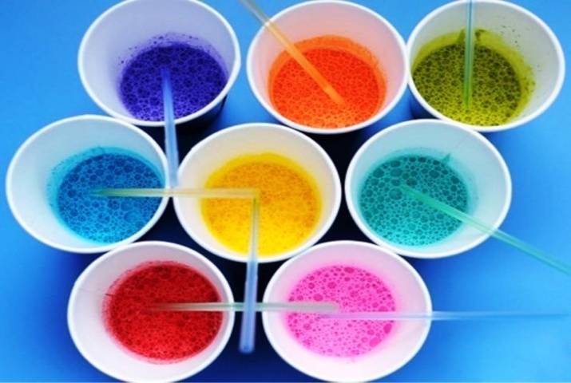

Налейте немного мыльного раствора в баночку. Возьмите трубочку и начинайте сильно в нее дуть. У вас быстро образуется пена, которая будет весело вывалиться из краев емкости.

Метод развития ребенка - рисование пластилином.
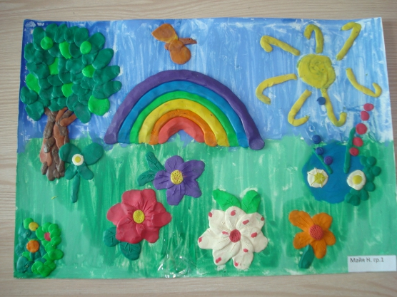

Одна из разновидностей нетрадиционной техники рисования– рисование пластилином или пластилинография. Это необыкновенно увлекательное занятие, как для детей, так и для взрослых. Такое занятие будет полезно для развития творческих способностей малыша, воображения, фантазии. А также оно очень эффективно для развития мелкой моторики рук. Ведь занимаясь рисованием из пластилина, ребенок будет размазывать пластилин по поверхности, отщипывать небольшие кусочки от целого куска, разминать его, смешивать пластилин разных цветов, раскатывают кусочки пластилина в шарики, колбаски. Все эти движения обеспечивают достаточно хорошую нагрузку детским пальчикам и ладошкам.
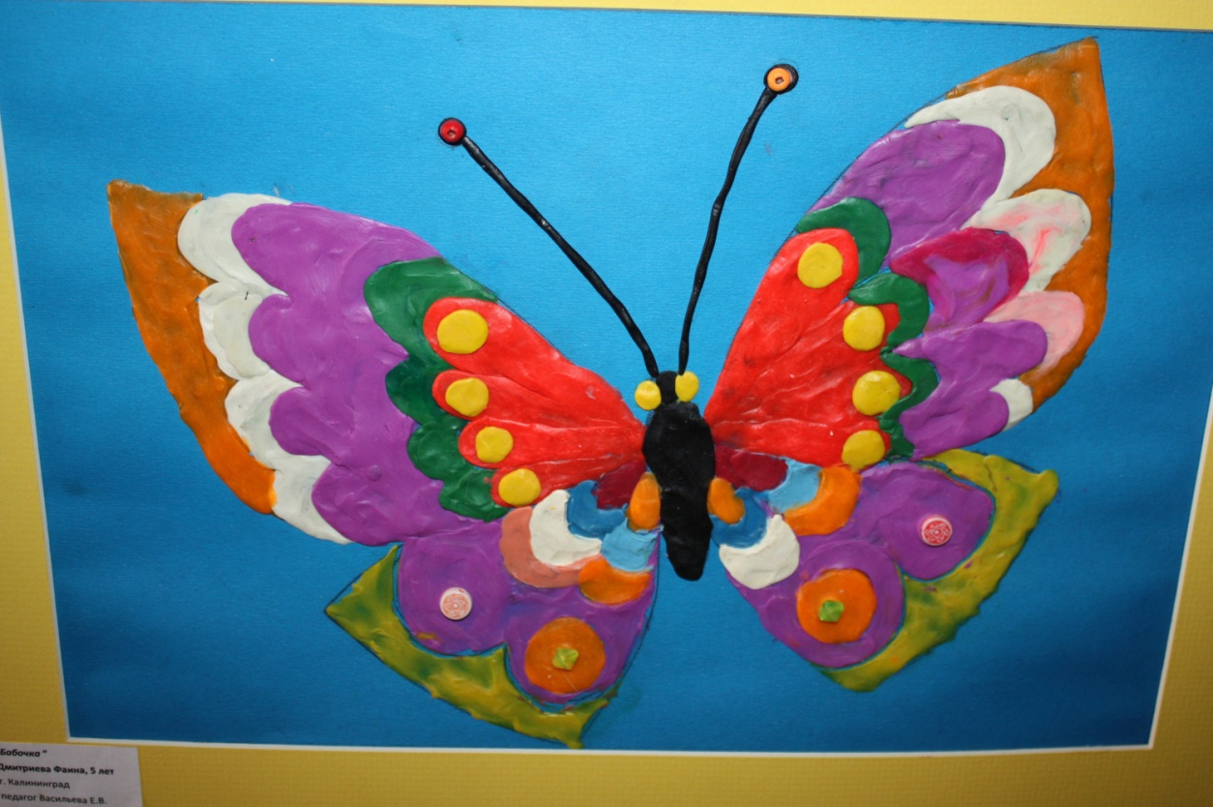

Отличным вариантом совместного времяпрепровождения с детьми станет изготовление поделок из соленого теста.

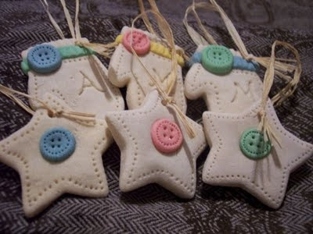

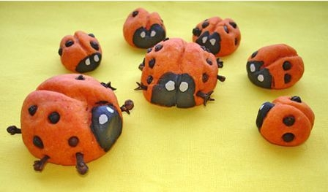

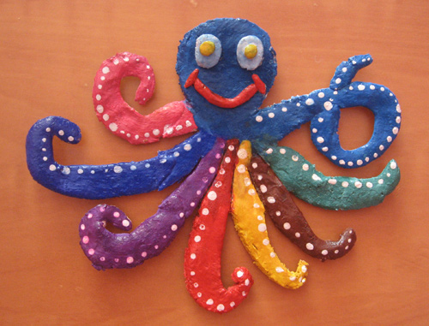

При наличии фантазии лепка может превратиться в прекрасное семейное хобби, увлекающее как ребёнка так и взрослого. Классическое соленое тесто для поделок состоит всего из нескольких ингредиентов.
Вам понадобятся:
- 1 ст. пшеничной муки,
- 0,5 ст. соли (лучше нейодированной),
- 1 ст. л. растительного масла,
- 0,5 ст. очень холодной воды.

Раскраски для малышей.

Для того, чтобы с пользой провести время с малышом, следует предложить ему раскраски. Польза от раскрасок общепризнанна. Если не считать того, что дитя сколько-то времени сидит и занимается делом, он еще и развивается.
По окончании работы надо показать чаду, что его картинка родителям не безразлична, они должны после каждого рисунка хвалить дитя, отбирать лучшие и вывешивать. Так малыш может утвердиться, что у него неплохие работы и будет стараться с каждым разом все больше и больше. Современные раскраски – это целая развивающая индустрия: материалы, из которых они сделаны, и способы раскрашивания могут оказаться самыми необычными. Выбирая раскраску своему малышу сегодня, вы можете не сомневаться, что он вместе с положительными эмоциями получит полноценное развивающее занятие.
«Контурные раскраски».
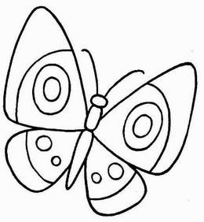

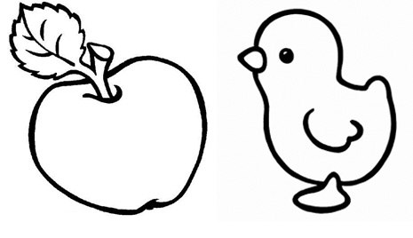

Водные или «волшебные» раскраски

Поверхность бумаги этих раскрасок содержит в себе красящий слой и только с виду кажется белой. Для рисования малышу понадобится смоченная в воде кисточка. Один взмах – и на бумаге появляется цветной след. Несомненные плюсы этой раскраски в том, что ребенок осваивает кисть, учится работать с водой, но в то же время вероятность испачкаться по уши в краске минимальна.

Раскраски по номерам
Это раскраски с контурным изображением, которое разграничено на сегменты. Все они пронумерованы, а каждый номер соответствует какому-либо цвету. С боку на листе всегда есть подсказка в виде нарисованных карандашей с цифрами (например: 1-красный, 2-желтый). Ребенок легко раскрасит картинку, а заодно подучит цифры.
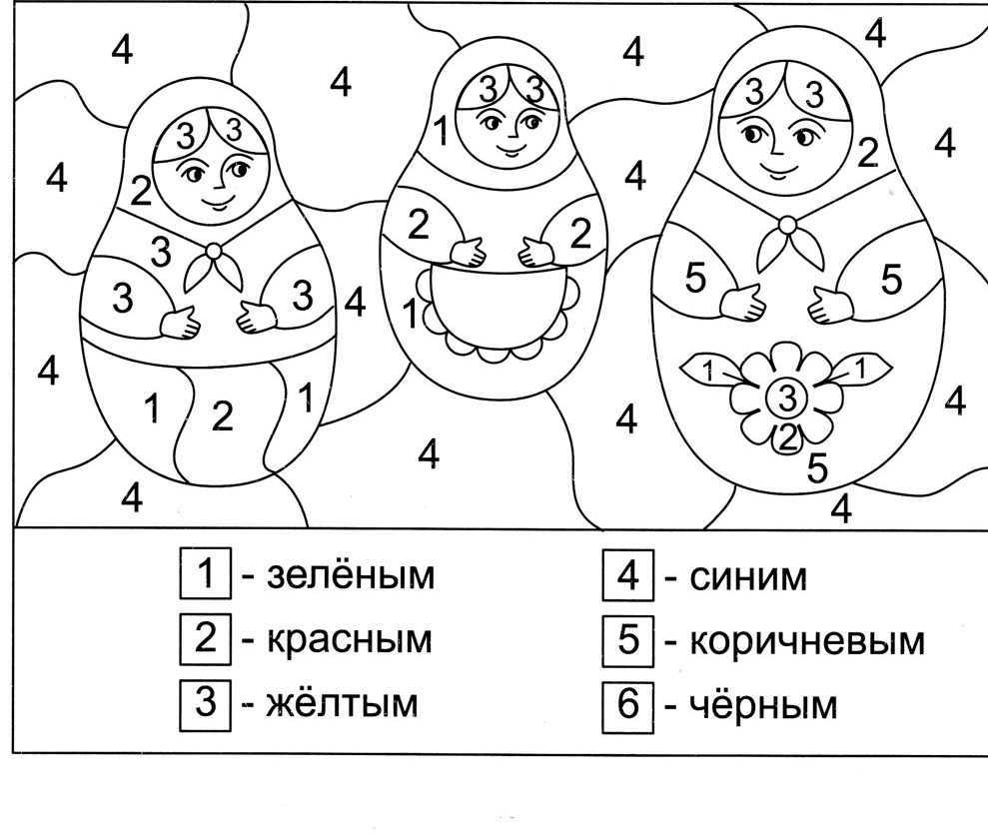

Раскраски «Соедини точки»
Раскраски головоломки на которых нужно соединить точки (до 10 точек).
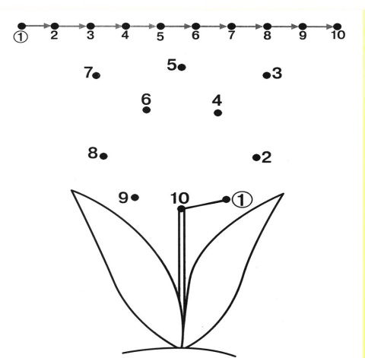

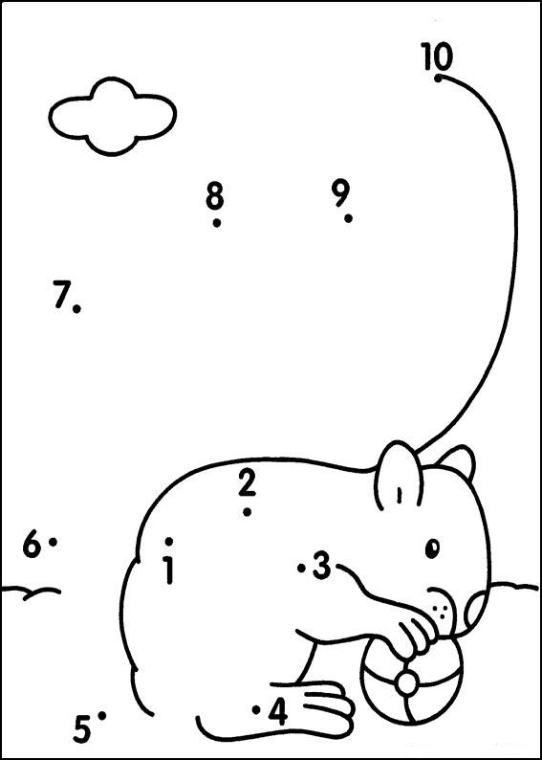

Все игры когда-нибудь надоедают, а дети неутомимы. Но на стороне родителей фантазия!
Однако, обязательно давайте малышу время, чтобы он придумывал себе занятие самостоятельно. Так он будет развивать фантазию и самостоятельность, да и вам будет попроще.
Прислушивайтесь к своему ребенку, наблюдайте и предлагайте только те игры, которые ему нравятся. Не усаживайте через силу рисовать, если он хочет поиграть в активные игры. Только наблюдение за ним подскажут, как будет лучше и вы сами придумаете еще миллион занятий.

Список использованной литературы

Абраменкова В.В., Воспитание игрой, М. Лепта Книга, 2008. –с.5-53

Ершова, А.П. Искусство в жизни детей/.-М.:Просвещение,1991.-128с.

Кащенко В.П., Педагогическая коррекция, Москва, Издательский центр Академия, 2010.- с.106-109

Конышева Н.М. / Секреты мастеров/.-Смоленск, 2004. – с.108-109

Неменский Б.М. Изобразительное искусство и художественный труд/Б.М.Неменский.-М.:Просвещение,1995.-270с.

Петрушкина С.В. /Образовательные и развивающие возможности аппликации//Начальная школа.-2004.-№5.-с.36-37.

Решетников П.Е., Развитие творческих способностей младших школьников//Начальная школа.-1987.-№1.-с.40-44.

Цирулик Н.А., Уроки творчества/Н.А.Цирулик.-С.:Федоров,1999.-112с.

Цирулик Н.А., Хлебникова С.И., Нагель О.И., Цирулик Г.Э., Ручное творчество/.-С.Федоров, 2004.-с.4-81.

Формат А -4
Тираж 50 экз.
Типография ЗАО «Вектор-копицентр»
302028, г.Орел, ул. Салтыкова-Щедрина, 32, офис 131
Тел.: 76-25-09, 44-23-44

